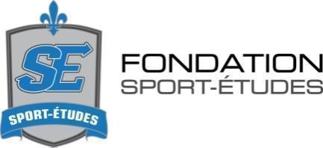

COMMUNIQUÉ DE PRESSE
Pour diffusion immédiate

La Fondation Sport-Études souligne la persévérance de Coralie Godbout dans le cadre de son programme de bourses sport-études de la Fondation Desjardins

Montréal, 22 avril 2021 – Coralie Godbout est la lauréate, pour le Cégep Marie-Victorin, de la bourse sport-études de 500 $ de la Fondation Desjardins.
Coralie est une étudiante très engagée dans son sport ainsi que dans ses études. En raison du contexte actuel, Coralie a décidé de quitter le Québec, car la pratique de son sport n’était plus possible ici. Elle a choisi de s’exiler en France pour continuer à se perfectionner dans son sport afin d’atteindre ses objectifs. Comme Coralie voulait continuer ses études, elle a rencontré sa répondante sport-études afin de discuter de son cheminement et de vérifier les solutions qui s'offraient à elle.
Elle a donc vécu un déménagement à l’étranger, elle a dû s’adapter à un nouvel environnement tout en poursuivant ses études à temps plein à distance. Coralie démontre qu’elle est une jeune fille disciplinée et assidue. Elle veut atteindre ses objectifs sportifs et professionnels et elle met tout en œuvre pour y arriver.
Elle a dominé sa catégorie dans les tournois sur la scène canadienne du judo et elle est maintenant d’attaque pour la scène internationale. Cette étudiante-athlète compte à son palmarès sept titres canadiens et des deuxièmes places à des tournois internationaux juniors et seniors qui ont eu lieu l’an dernier au Danemark et en Belgique. La prochaine étape de la judoka sera de monter régulièrement sur les podiums de compétitions européennes et internationales afin de briller aux prochains Championnats du monde juniors, ce qui pourrait lui ouvrir la porte aux plus prestigieuses compétitions seniors.
La Fondation Sport-Études et la Fondation Desjardins appuient avec enthousiasme les athlètes poursuivant des études postsecondaires et reconnaissent le soutien des répondants sport-études ainsi que l’apport des enseignants, parents et entraîneurs au succès des étudiants-athlètes lauréats. L’Alliance Sport-Études, regroupant 46 collèges, le Cégep à distance et neuf universités, soutient plus de 1 400 étudiants-athlètes de 50 sports différents.
Toutes nos félicitations à Coralie Godbout!
Source et renseignements:

Delphine Lachapelle
Technicienne en communication
Alliance Sport-Études
514-271-7403, poste 204
dlachapelle@alliancesportetudes.ca
www.alliancesportetudes.ca

Source des résultats sportifs : Sportcom
www.sportcom.qc.ca

